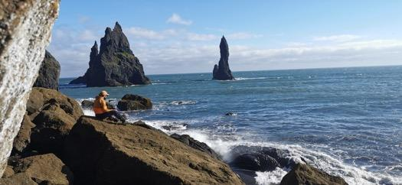
Sound designer Arnaud Noble Andalkan Mikrofon Kondensor RF Sennheiser Untuk Hadirkan pengalaman gaming dan media yang imersif

Kombinasi stereo MS dari MKH 8030 dan MKH 8040 menghasilkan desain suara yang bertekstur, dalam, dan detail.

Jakarta, 6 Januari 2026 – Sound designer Arnaud Noble dikenal dengan kemampuannya menciptakan pengalaman audio imersif yang menarik untuk berbagai judul game ternama dan media interaktif. Untuk menghidupkan suasana dunia gaming tersebut, Noble melakukan “ekspedisi suara” langsung di lapangan. Dalam perjalanannya, Noble selalu membawa mikrofon kondensor RF Sennheiser MKH 8030/MKH 8040, yang membantunya menangkap suara-suara asli yang kemudian ia rajut menjadi soundscape game yang mempesona, dari lapisan suara yang kaya dan mendalam hingga efek suara yang menghadirkan kesan mencekam. Inilah gambaran singkat di balik proses kreatif yang sangat memukau.
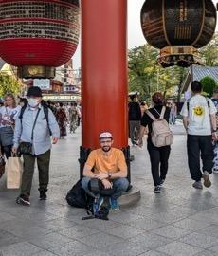 | Sound designer Arnaud Noble, saat melakukan perekaman suara lapangan baru-baru ini di Jepang.

Suara memegang peranan penting dalam game, mulai dari membentuk pengalaman pengguna, memperkuat atmosfer, serta meningkatkan pengalaman imersif. Nuansa dari ambience lingkungan, suara karakter, dan efek suara yang dipicu aksi tidak hanya menghadirkan dunia yang terasa nyata, tetapi menjadi penanda penting yang membantu pemain menavigasi alur cerita dan gameplay yang kompleks.

Noble telah berkontribusi dalam berbagai proyek industri game ternama. Melalui karyanya, terlihat jelas bagaimana audio memiliki peran transformatif dalam membentuk pengalaman pengguna. “Menangkap sumber suara yang unik dan orisinal adalah langkah penting dalam menciptakan soundscape yang kuat,” ungkapnya. “Proses ini memberi ruang bagi saya dan tim untuk memahami tekstur dan karakter suara asli. Rekaman tersebut kemudian menjadi materi audio mentah utama yang kami gunakan untuk menyusun palet suara dalam game, menjadikannya sebuah fondasi penting dari keseluruhan tahap pra-desain.”

Dalam proyek terbarunya, Noble menggunakan mikrofon kondensor MKH 8030 (figure-8) dan MKH 8040 (cardioid) dalam konfigurasi stereo mid-side. Ia menilai setup stereo MS sangat serbaguna. “Konfigurasi ini memungkinkan saya merekam ambience sekaligus sumber suara spesifik seperti foley atau manipulasi suara menggunakan properti. Mikrofon ini mampu menangkap audio yang sangat jernih bahkan di lingkungan yang kompleks dan tidak terduga, sementara konfigurasi MS memberi saya kontrol yang lebih presisi atas lebar dan keseimbangan stereo.”

Konfigurasi stereo MS dengan MKH 8030 pola figure-8 dan MKH 8040 pola cardioid memungkinkan Noble mengatur secara presisi seberapa banyak suara ambience yang ingin ia tangkap dalam rekamannya. | 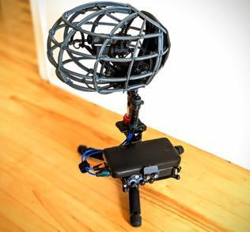

“Konfigurasi MS memberi saya fleksibilitas untuk mengubah lebar stereo saat proses pasca produksi, dan itu menjadi nilai tambah yang besar. Sementara itu, rentang frekuensi yang luas pada mikrofon MKH mempermudah manipulasi sumber suara selama proses sound design, baik saat menyesuaikan pitch maupun menyempurnakan detailnya,” ujar Noble.

Dalam perjalanannya baru-baru ini ke Jepang, Arnaud Noble menggunakan kombinasi MKH 8030/8040 untuk menangkap berbagai lanskap suara urban dan alam. | 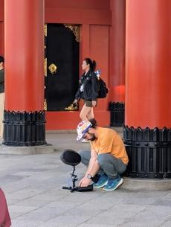

Mudah dibawa dan dirancang untuk menghadapi kondisi di luar ruang yang menantang, mikrofon ini terbukti sangat berharga selama perjalanan perekaman lapangan Noble di Jepang, di mana ia menggunakan kombinasi MKH 8030/8040 untuk merekam beragam lanskap suara urban dan alam. “Di lingkungan urban, saya harus sangat cermat memilih lokasi agar tidak merekam suara-suara yang tidak diinginkan,” ujarnya. “Namun saya cukup terkejut dengan fleksibilitas yang ditawarkan oleh konfigurasi MS. Selain itu, bentuknya yang ringkas membuat orang-orang yang lewat bahkan tidak menyadari bahwa saya sedang merekam.”

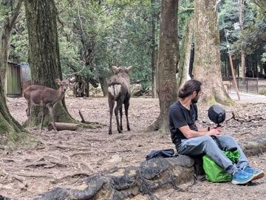 | Noble percaya bahwa bereksperimen dengan suara asli yang direkam secara presisi sangat penting, karena hal tersebut menghasilkan tekstur-tekstur khas yang memperkaya palet suara.

“Saat merekam audio untuk game, saya merekam dari jarak sangat dekat untuk mendapatkan detail-detail kecil dalam lingkungan yang tenang dan terkontrol,” jelas Noble. “Pada tingkat perekaman 192 kHz memungkinkan saya merekam spektrum frekuensi yang luas, sehingga proses manipulasi suara nantinya bisa dilakukan dengan sangat presisi. Terkadang, hanya dengan memperlambat sumber suara saja hasilnya bisa menjadi magis: dari situlah tekstur suara tak terduga muncul, menghadirkan kedalaman dan karakter yang mengejutkan. Saya percaya bahwa menangkap suara asli dan bereksperimen dengannya adalah hal yang penting, karena dari situlah tekstur suara yang unik tercipt dan dapat memperkaya palet suara saya dan secara natural mendukung hasil desain saya, yang sering kali mengandalkan teknik layering.”

“Untuk kebutuhan tersebut, MKH 8030 dan 8040 adalah perangkat andalan saya. Kombinasi keduanya memberikan detail yang luar biasa dan image stereo yang sangat meyakinkan, sehingga sangat ideal untuk jenis pekerjaan kreatif seperti ini.”

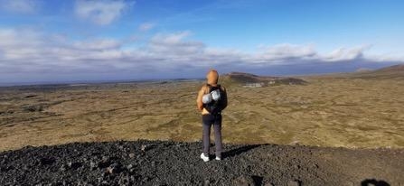

(selesai)

Tentang Merek Sennheiser – 80 Tahun Membangun Masa Depan Audio
Kami hidup dan bernapas dengan audio. Kami didorong oleh semangat untuk menciptakan solusi audio yang memberi dampak nyata. Semangat ini telah membawa kami dari panggung-panggung terbaik di dunia hingga ruang-ruang dengar yang paling tenang – dan menjadikan Sennheiser sebagai nama di balik audio yang tidak hanya terdengar bagus: tetapi juga terasa nyata. Pada tahun 2025, merek Sennheiser merayakan hari jadinya yang ke-80. Sejak tahun 1945, kami berkomitmen untuk membangun masa depan audio dan menghadirkan pengalaman suara yang luar biasa bagi para pelanggan kami.
Sementara solusi audio profesional seperti mikrofon, meeting solutions, teknologi streaming, dan monitoring system merupakan bagian dari bisnis Sennheiser electronic SE & Co. KG. Sedangkan bisnis perangkat konsumen seperti headphone, soundbar, dan speech-enhanced heareables dijalankan oleh Sonova Holding AG di bawah lisensi Sennheiser.
www.sennheiser.com
www.sennheiser-hearing.com

Kontak Media untuk Communications Manager | Sennheiser APAC
Phang Su Hui
Suhui.phang@sennheiser.com
M +65 91595024

Kontak Media untuk IND PR Agency | Occam
Septa Perdana
Septa@occam.co.id
M +62 82111509853

